**PHIẾU GIAO VIỆC**

**MÔN ĐẠO ĐỨC – ÔN TẬP TUẦN 17**

Câu 1. Em nêu những việc làm nào là đúng, việc làm nào là sai trong tình huống sau? Hãy chia sẻ ý kiến của mình cho ba mẹ nhé.

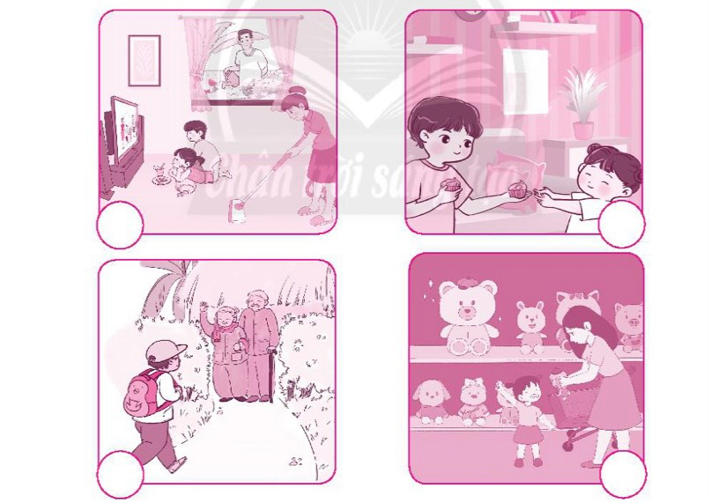

**Kết luận:** Em cần biết thực hiện những việc làm thể hiện tình yêu thương đối với người thân trong gia đình.

Câu 2. Em thấy mình cần phải làm những việc gì để thể hiện sự quan tâm chăm sóc ông bà, cha mẹ? Hãy chia sẻ ý kiến của mình cho ba mẹ nhé.

Câu 3. Em chọn hình phù hợp với lời xin lỗi:

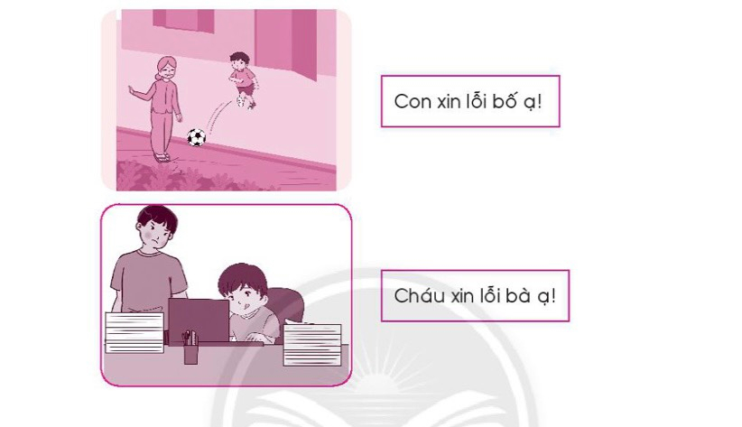

Câu 4. Em hãy kể lại câu chuyện theo tranh. Hãy chia sẻ ý kiến của mình cho ba mẹ nhé.

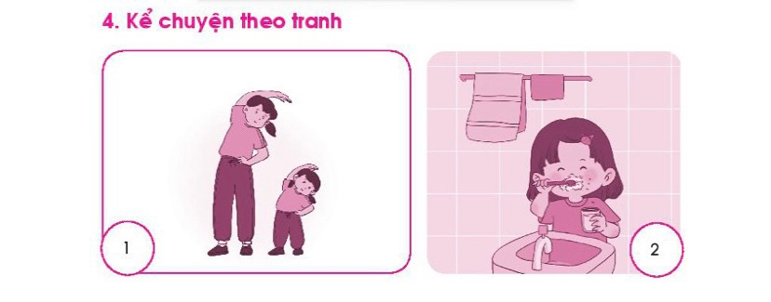

Câu 5. Em chọn người cần gặp để phù hợp với các tình huống sau: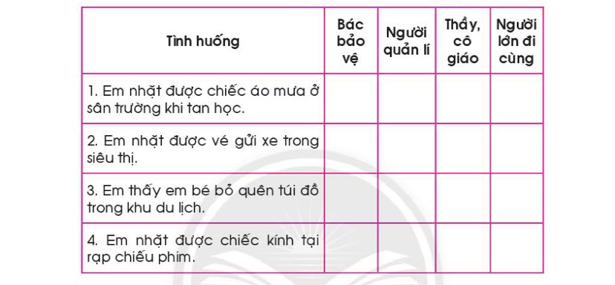

CHÚC CÁC EM LÀM BÀI TỐT NHÉ!